**Laboratório de Programação**

**Título do trabalho**

**Trabalho realizado por:**

**-**

**-**

**-**

1. Introdução
2. Descrição geral do produto
   1. Perspetiva

Pretende-se o desenvolvimento de um produto de software (*JavaEats*) independente que faça a gestão de encomendas e entregas.

Este sistema contém uma base de dados de clientes, estabelecimentos, estafetas e menus que pode ser acedida para todas as pesquisas, encomendas e entregas.

* 1. Funções do Produto

As principais funções do Produto são:

* permitir  o registo e gestão de contas de cliente, estafeta, estabelecimento;
* permitir consultas à sua base de dados ao administrador, bem como a todos os utilizadores registados consoante as suas credenciais de acesso;
* permitir o registo, alteração, cancelamento de encomendas, por parte do cliente;
* Permitir ao estabelecimento aprovar ou rejeitar encomenda;
* Permitir que um Administrador aceite a inscrição de novos estabelecimentos ou estafetas.

* 1. Características dos Utilizadores

Este Produto de Software implica quatro utilizadores do sistema, com diferentes tipos de acesso, sendo estes o Cliente, o Estafeta, o Estabelecimento e o Administrador:

* O Cliente sabe interagir com o sistema, pode efetuar registo e consultar a base de dados para listar os diferentes estabelecimentos registados e uma lista dos seus produtos disponíveis. Pode adicionar um ou mais produtos de um estabelecimento à sua encomenda;
* O Estabelecimento pode efetuar registo, alterar e remover produtos do seu menu, e aceitar ou rejeitar encomendas dos clientes. Também pode definir uma área geográfica para zona de entrega;
* O Estafeta pode efetuar o registo, está autorizado a aceitar uma encomenda e confirmar a sua entrega e definir a sua área geográfica;
* O Administrador sabe interagir com o sistema e tem permissão para aceder e bloquear a conta de qualquer outro utilizador. O registo do Estabelecimento e Estafeta está dependente da aprovação do Administrador.

* 1. Restrições (regras de negócio)

As principais regras de negócio são:

* Todos os utilizadores têm de estar autenticados para poderem interagir com o sistema;
* O utilizador dispõe de três tentativas para inserir a password correta, após as quais a conta fica bloqueada;
* A password tem de ter pelo menos um símbolo, uma letra maiúscula, um algarismo e tamanho mínimo de oito carateres;
* O utilizador tem de aceitar os termos e condições de utilização para a criação da conta;
* O Cliente só pode registar-se com sucesso se for maior de idade, e tiver uma conta de email válida;
* O Cliente só tem acesso ao seu próprio perfil de cliente e aos catálogos de todos os estabelecimentos registados que fazem entregas na sua zona de residência;
* O Cliente só pode fazer encomendas em estabelecimentos cuja zona de entrega coincida com a sua área geográfica;
* O Cliente só pode adicionar produtos de um único estabelecimento na mesma encomenda;
* O Estafeta só pode registar-se com sucesso se for maior de idade, e tiver uma conta de email válida;
* O Estafeta apenas tem acesso às encomendas registadas dentro da sua área geográfica de registo;
* O Estafeta só pode aceitar uma nova encomenda quando confirmar a entrega da última encomenda que entregou.

1. Requisitos Específicos
   1. Requisitos Funcionais (RF)

 Controlo de acesso

|  |  |  |
| --- | --- | --- |
| RF1.1 | Email e password | 1 |
| O sistema deve solicitar o email e password ao utilizador | | |

|  |  |  |
| --- | --- | --- |
| RF1.2 | Botão login | 1 |
| O sistema deve mostrar um botão Login | | |

|  |  |  |
| --- | --- | --- |
| RF1.3 | Contar tentativas | 1 |
| O sistema deve contar as tentativas falhadas quando o utilizador introduz a password errada | | |

|  |  |  |
| --- | --- | --- |
| RF1.4 | Bloquear conta | 1 |
| O sistema deve bloquear a conta ao fim de três tentativas erradas | | |

|  |  |  |
| --- | --- | --- |
| RF1.5 | Enviar email conta bloqueada | 2 |
| O sistema deve enviar um email ao utilizador cuja conta foi bloqueada a avisar do sucedido, bem como ao administrador | | |

|  |  |  |
| --- | --- | --- |
| RF1.6 | Registar autenticação | 1 |
| O sistema deve registar a autenticação do utilizador | | |

|  |  |  |
| --- | --- | --- |
| RF1.7 | Desbloquear conta | 1 |
| O sistema deve permitir que o administrador desbloqueie uma conta de utilizador bloqueada | | |

 Registar

|  |  |  |
| --- | --- | --- |
| RF2.1 | Botão registo | 1 |
| O sistema deve mostrar um botão Registo | | |

|  |  |  |
| --- | --- | --- |
| RF2.2 | Escolher perfil | 1 |
| O sistema deve mostrar três opções de escolha de perfil ao utilizador: cliente, estabelecimento ou estafeta | | |

|  |  |  |
| --- | --- | --- |
| RF2.3 | Formulário de registo | 1 |
| O sistema deve apresentar um formulário de registo para o utilizador preencher | | |

|  |  |  |
| --- | --- | --- |
| RF2.4 | GDPR | 1 |
| O sistema deve permitir que o utilizador aceite o tratamento de dados de acordo com a lei da proteção de dados | | |

|  |  |  |
| --- | --- | --- |
| RF2.5 | Botão enviar | 1 |
| O sistema deve mostrar ao utilizador um botão Enviar | | |

|  |  |  |
| --- | --- | --- |
| RF2.6 | Campo mal preenchido | 1 |
| O sistema deve mostrar uma mensagem de erro se algum campo do formulário for mal preenchido | | |

|  |  |  |
| --- | --- | --- |
| RF2.7 | Enviar notificação de registo | 2 |
| O sistema deve enviar um email de notificação quando o registo for bem-sucedido | | |

Página inicial cliente

|  |  |  |
| --- | --- | --- |
| RF3.1 | Botão consultar conta | 1 |
| O sistema deve mostrar o botão Consultar conta | | |

|  |  |  |
| --- | --- | --- |
| RF3.2 | Botão consultar estabelecimento | 1 |
| O sistema deve mostrar o botão Consultar estabelecimentos | | |

|  |  |  |
| --- | --- | --- |
| RF3.3 | Botão ver carrinho | 1 |
| O sistema deve mostrar o botão Ver carrinho | | |

|  |  |  |
| --- | --- | --- |
| RF3.4 | Botão logout | 1 |
| O sistema deve mostrar o botão Logout | | |

Página inicial administrador

|  |  |  |
| --- | --- | --- |
| RF4.1 | Botão consultar clientes | 2 |
| O sistema deve mostrar o botão Consultar clientes | | |

|  |  |  |
| --- | --- | --- |
| RF4.2 | Botão consultar estafetas | 2 |
| O sistema deve mostrar o botão Consultar estafetas | | |

|  |  |  |
| --- | --- | --- |
| RF4.3 | Botão consultar estabelecimentos | 2 |
| O sistema deve mostrar o botão Consultar estabelecimentos | | |

|  |  |  |
| --- | --- | --- |
| RF4.4 | Botão validar pré-registos | 1 |
| O sistema deve mostrar o botão Validar pré-registos | | |

|  |  |  |
| --- | --- | --- |
| RF4.5 | Botão logout | 1 |
| O sistema deve mostrar o botão Logout | | |

Página inicial estabelecimento

|  |  |  |
| --- | --- | --- |
| RF5.1 | Botão consultar encomendas | 1 |
| O sistema deve mostrar o botão Consultar encomendas | | |

|  |  |  |
| --- | --- | --- |
| RF5.2 | Botão gerir catálogo | 1 |
| O sistema deve mostrar o botão Gerir catálogo | | |

|  |  |  |
| --- | --- | --- |
| RF5.3 | Botão consultar conta | 1 |
| O sistema deve mostrar o botão Consultar conta | | |

|  |  |  |
| --- | --- | --- |
| RF5.4 | Botão Logout | 1 |
| O sistema deve mostrar o botão Logout | | |

 Página inicial estafeta

|  |  |  |
| --- | --- | --- |
| RF6.1 | Botão consultar conta | 1 |
| O sistema deve mostrar o botão Consultar conta | | |

|  |  |  |
| --- | --- | --- |
| RF6.2 | Botão consultar encomendas | 1 |
| O sistema deve mostrar o botão Consultar encomendas | | |

|  |  |  |
| --- | --- | --- |
| RF6.4 | Botão Logout | 1 |
| O sistema deve mostrar o botão Logout | | |

Consultar estabelecimentos

|  |  |  |
| --- | --- | --- |
| RF7.1 | Listar estabelecimentos aderentes | 1 |
| O sistema deve mostrar ao cliente uma lista dos estabelecimentos aderentes e que fazem entregas na sua área de residência | | |

|  |  |  |
| --- | --- | --- |
| RF7.2 | Selecionar estabelecimento | 1 |
| O sistema deve permitir que o cliente selecione um estabelecimento | | |

|  |  |  |
| --- | --- | --- |
| RF7.3 | Botão consultar catálogo | 1 |
| O sistema deve mostrar o botão Consultar catálogo | | |

|  |  |  |
| --- | --- | --- |
| RF7.4 | Marcar estabelecimento como favorito | 3 |
| O sistema deve permitir que o cliente marque o estabelecimento como favorito | | |

  Adicionar produto

|  |  |  |
| --- | --- | --- |
| RF8.1 | Listar produtos disponíveis | 1 |
| O sistema deve mostrar uma lista dos produtos disponíveis | | |

|  |  |  |
| --- | --- | --- |
| RF8.2 | Selecionar produto | 1 |
| O sistema deve permitir que o cliente selecione um produto | | |

|  |  |  |
| --- | --- | --- |
| RF8.3 | Botões adicionar produto e ver mais detalhes | 1 |
| O sistema deve mostrar os botões Adicionar produto e Ver mais detalhes | | |

|  |  |  |
| --- | --- | --- |
| RF8.4 | Botão ver carrinho | 1 |
| O sistema deve apresentar o botão Ver carrinho | | |

Ver carrinho

|  |  |  |
| --- | --- | --- |
| RF9.1 | Carrinho de compras corrente | 1 |
| O sistema deve mostrar ao cliente o carrinho de compras corrente | | |

|  |  |  |
| --- | --- | --- |
| RF9.2 | Botões remover produto e alterar quantidade | 1 |
| O sistema deve apresentar ao cliente os botões Remover produto e os botões + e – para alterar a quantidade | | |

|  |  |  |
| --- | --- | --- |
| RF9.3 | Editar carrinho de compras | 1 |
| O sistema deve remover e alterar produtos do carrinho de compras | | |

|  |  |  |
| --- | --- | --- |
| RF9.4 | Botão confirmar encomenda | 1 |
| O sistema deve mostrar o botão Confirmar encomenda | | |

Confirmar encomenda

|  |  |  |
| --- | --- | --- |
| RF10.1 | Carrinho de compras corrente | 1 |
| O sistema deve mostrar o conteúdo do carrinho de compras | | |

|  |  |  |
| --- | --- | --- |
| RF10.2 | Botão confirmar encomenda | 1 |
| O sistema deve apresentar o botão Confirmar encomenda | | |

|  |  |  |
| --- | --- | --- |
| RF10.4 | Mensagem de pedido não aceite | 2 |
| O sistema deve mostrar uma mensagem de “Pedido não aceite” caso o estabelecimento não aceite a encomenda | | |

|  |  |  |
| --- | --- | --- |
| RF10.5 | Botão efetuar pagamento | 1 |
| O sistema deve apresentar o botão Efetuar pagamento caso o estabelecimento aceite a encomenda | | |

Fazer pagamento

|  |  |  |
| --- | --- | --- |
| RF11.1 | Calcular valor total | 1 |
| O sistema deve calcular o valor total da encomenda | | |

|  |  |  |
| --- | --- | --- |
| RF11.2 | Apresentar total ao cliente | 1 |
| O sistema deve apresentar o total ao cliente | | |

|  |  |  |
| --- | --- | --- |
| RF11.3 | Botões confirmar e cancelar | 1 |
| O sistema deve mostrar os botões de Confirmar encomenda e Cancelar encomenda | | |

|  |  |  |
| --- | --- | --- |
| RF11.4 | Comunicar com SIBS | 3 |
| O sistema deve comunicar com o SIBS para a cobrança da encomenda | | |

|  |  |  |
| --- | --- | --- |
| RF11.5 | Mensagem de confirmação de pagamento | 3 |
| O sistema deve apresentar ao cliente uma mensagem de confirmação (ou não) de transação concluída com sucesso | | |

|  |  |  |
| --- | --- | --- |
| RF11.6 | Tempo estimado de entrega | 3 |
| O sistema deve mostrar ao cliente o tempo estimado de entrega | | |

|  |  |  |
| --- | --- | --- |
| RF11.7 | Adicionar pedido à lista de encomendas pendentes | 1 |
| O sistema deve adicionar pedidos à lista de encomendas pendentes dos estafetas | | |

Consultar encomendas pendentes

|  |  |  |
| --- | --- | --- |
| RF12.1 | Listar encomendas pendentes | 1 |
| O sistema deve mostrar ao estafeta uma lista de encomendas pendentes | | |

|  |  |  |
| --- | --- | --- |
| RF12.2 | Selecionar encomenda | 1 |
| O sistema deve permitir que o estafeta selecione uma encomenda | | |

|  |  |  |
| --- | --- | --- |
| RF12.3 | Botão confirmar disponibilidade | 1 |
| O sistema deve mostrar um botão Confirmar disponibilidade | | |

|  |  |  |
| --- | --- | --- |
| RF12.4 | Atribuir encomenda a estafeta | 2 |
| O sistema deve atribuir a encomenda ao estafeta que fez a última entrega há mais tempo | | |

Consultar encomendas

|  |  |  |
| --- | --- | --- |
| RF13.1 | Listar encomendas pendentes | 2 |
| O sistema deve apresentar ao estabelecimento uma lista com as encomendas pendentes | | |

|  |  |  |
| --- | --- | --- |
| RF13.2 | Selecionar encomenda | 2 |
| O sistema deve permitir que o estabelecimento selecione uma encomenda | | |

|  |  |  |
| --- | --- | --- |
| RF13.3 | Botões aceitar e rejeitar | 2 |
| O sistema deve mostrar um botão de Aceitar encomenda e um botão de Rejeitar encomenda | | |

|  |  |  |
| --- | --- | --- |
| RF13.4 | Mensagem a notificar a decisão | 2 |
| O sistema deve mostra uma mensagem ao cliente a notificar a decisão | | |

|  |  |  |
| --- | --- | --- |
| RF13.5 | Remover encomenda da lista de encomendas pendentes | 2 |
| O sistema deve remover a encomenda da lista de encomendas pendentes após o estabelecimento aceitar/rejeitar | | |

|  |  |  |
| --- | --- | --- |
| RF13.6 | Adicionar encomendas à lista de encomendas pendentes dos estafetas | 2 |
| O sistema deve adicionar as encomendas aceites à lista de encomendas pendentes dos estafetas | | |

Gerir catálogo

|  |  |  |
| --- | --- | --- |
| RF14.1 | Botão adicionar produtos | 1 |
| O sistema deve mostrar o botão Adicionar produtos | | |

|  |  |  |
| --- | --- | --- |
| RF14.2 | Botão remover produtos | 1 |
| O sistema deve mostrar o botão Remover produtos | | |

|  |  |  |
| --- | --- | --- |
| RF14.3 | Botão atualizar produtos | 1 |
| O sistema deve mostrar o botão Atualizar produtos | | |

Gerir catálogo – adicionar produtos

|  |  |  |
| --- | --- | --- |
| RF14.1.1 | Caixa texto descrição | 1 |
| O sistema deve mostrar uma caixa de texto para adicionar descrição | | |

|  |  |  |
| --- | --- | --- |
| RF14.1.2 | Caixa texto preço | 1 |
| O sistema deve mostrar uma caixa de texto para adicionar o preço | | |

|  |  |  |
| --- | --- | --- |
| RF14.1.3 | Botão adicionar fotos | 1 |
| O sistema deve apresentar o botão Adicionar fotos | | |

|  |  |  |
| --- | --- | --- |
| RF14.1.4 | Botões adicionar produto e voltar | 1 |
| O sistema deve mostrar o botão Adicionar produto e o botão voltar | | |

|  |  |  |
| --- | --- | --- |
| RF14.1.5 | Mensagem de erro de campo mal preenchido | 1 |
| O sistema deve mostrar uma mensagem de erro ao estabelecimento se algum dos campos for mal preenchido | | |

|  |  |  |
| --- | --- | --- |
| RF14.1.6 | Adicionar produto ao catálogo | 1 |
| O sistema deve adicionar o produto ao catálogo do estabelecimento | | |

Gerir catálogo – remover produtos

|  |  |  |
| --- | --- | --- |
| RF14.2.1 | Listar produtos | 1 |
| O sistema deve mostra uma lista ao estabelecimento com todos os produtos presentes no seu catálogo | | |

|  |  |  |
| --- | --- | --- |
| RF14.2.2 | Selecionar produtos | 1 |
| O sistema deve permitir que o estabelecimento selecione produtos da lista | | |

|  |  |  |
| --- | --- | --- |
| RF14.2.3 | Botão remover seleção | 1 |
| O sistema deve mostrar o botão Remover seleção | | |

|  |  |  |
| --- | --- | --- |
| RF14.2.4 | Mensagem de confirmação | 1 |
| O sistema deve mostrar uma mensagem de confirmação de remoção dos produtos | | |

|  |  |  |
| --- | --- | --- |
| RF14.2.5 | Botões confirmar e cancelar | 1 |
| O sistema deve mostrar os botões Confirmar e Cancelar | | |

|  |  |  |
| --- | --- | --- |
| RF14.2.6 | Remover produtos selecionados | 1 |
| O sistema deve remover os produtos selecionados | | |

Gerir catálogo – atualizar produtos

|  |  |  |
| --- | --- | --- |
| RF14.3.1 | Listar produtos | 1 |
| O sistema deve mostra uma lista ao estabelecimento com todos os produtos presentes no seu catálogo | | |

|  |  |  |
| --- | --- | --- |
| RF14.3.2 | Selecionar produtos | 1 |
| O sistema deve permitir que o estabelecimento selecione um produto da lista | | |

|  |  |  |
| --- | --- | --- |
| RF14.3.3 | Campo descrição | 1 |
| O sistema deve mostrar um campo para atualizar a descrição | | |

|  |  |  |
| --- | --- | --- |
| RF14.3.4 | Campo preço | 1 |
| O sistema deve mostrar um campo para atualizar o preço | | |

|  |  |  |
| --- | --- | --- |
| RF14.3.5 | Botão atualizar fotos | 1 |
| O sistema deve mostrar o botão Atualizar fotos | | |

|  |  |  |
| --- | --- | --- |
| RF14.3.6 | Botão atualizar produto | 1 |
| O sistema deve mostrar o botão Atualizar produto | | |

|  |  |  |
| --- | --- | --- |
| RF14.3.7 | Botão voltar | 1 |
| O sistema deve mostrar o botão Voltar | | |

|  |  |  |
| --- | --- | --- |
| RF14.3.8 | Mensagem de confirmação | 1 |
| O sistema deve mostrar uma mensagem de confirmação de atualização do produto | | |

|  |  |  |
| --- | --- | --- |
| RF14.3.9 | Botões confirmar e cancelar | 1 |
| O sistema deve mostrar os botões Confirmar e Cancelar | | |

|  |  |  |
| --- | --- | --- |
| RF14.3.10 | Atualizar produto | 1 |
| O sistema deve atualizar o produto selecionado | | |

Consultar conta

|  |  |  |
| --- | --- | --- |
| RF15.1 | Botão editar dados | 1 |
| O sistema deve mostrar o botão Editar dados | | |

|  |  |  |
| --- | --- | --- |
| RF15.2 | Botão apagar conta | 1 |
| O sistema deve mostrar o botão Apagar conta | | |

Consultar conta- editar dados

|  |  |  |
| --- | --- | --- |
| RF15.1.1 | Mostrar dados do utilizador | 1 |
| O sistema deve mostrar os dados do utilizador | | |

|  |  |  |
| --- | --- | --- |
| RF15.1.2 | Botões editar dados e voltar | 1 |
| O sistema deve apresentar os botões Editar dados e Voltar | | |

|  |  |  |
| --- | --- | --- |
| RF15.1.3 | Campos editáveis | 1 |
| O sistema deve permitir que os campos de texto dos dados do utilizador fiquem editáveis | | |

|  |  |  |
| --- | --- | --- |
| RF15.1.4 | Mensagem de erro campos mal preenchidos | 1 |
| O sistema deve mostrar uma mensagem de erro quando os campos de texto não estão bem preenchidos | | |

|  |  |  |
| --- | --- | --- |
| RF15.1.5 | Botões confirmar e cancelar | 1 |
| O sistema deve mostrar os botões Confirmar e Cancelar | | |

|  |  |  |
| --- | --- | --- |
| RF15.1.6 | Atualizar dados | 1 |
| O sistema deve atualizar os dados do utilizador | | |

Consultar conta – apagar conta

|  |  |  |
| --- | --- | --- |
| RF15.2.1 | Mensagem de confirmação | 1 |
| O sistema deve mostrar uma mensagem a confirmar se o utilizar pretende eliminar a conta | | |

|  |  |  |
| --- | --- | --- |
| RF15.2.2 | Botões confirmar e cancelar | 1 |
| O sistema deve apresentar os botões Confirmar e Cancelar | | |

|  |  |  |
| --- | --- | --- |
| RF15.2.3 | Remover conta | 1 |
| O sistema deve remover a conta | | |

|  |  |  |
| --- | --- | --- |
| RF15.2.4 | Enviar email a notificar que a conta foi apagada | 3 |
| O sistema deve enviar um email ao utilizador a informar que a conta foi apagada | | |

Recuperar password

|  |  |  |
| --- | --- | --- |
| RF16.1 | Campo email | 2 |
| O sistema deve apresentar um campo de texto para o utilizador introduzir o email | | |

|  |  |  |
| --- | --- | --- |
| RF16.2 | Botão enviar | 2 |
| O sistema deve mostrar o botão Enviar | | |

|  |  |  |
| --- | --- | --- |
| RF16.3 | Enviar email com link | 2 |
| O sistema deve enviar um email ao utilizador com um link | | |

|  |  |  |
| --- | --- | --- |
| RF16.4 | Mensagem de email não registado | 2 |
| O sistema deve mostrar uma mensagem de erro quando o email introduzido não está registado | | |

|  |  |  |
| --- | --- | --- |
| RF16.5 | Abrir janela | 2 |
| O sistema deve abrir uma janela quando o link é aberto, com dois campos de texto para o utilizador introduzir a password | | |

|  |  |  |
| --- | --- | --- |
| RF16.6 | Botão alterar password | 2 |
| O sistema deve mostrar o botão Alterar password | | |

|  |  |  |
| --- | --- | --- |
| RF16.7 | Mensagem de erro de passwords diferentes | 2 |
| O sistema deve mostrar uma mensagem de erro quando as duas passwords não são iguais | | |

|  |  |  |
| --- | --- | --- |
| RF16.8 | Enviar email a avisar da alteração da password | 2 |
| O sistema deve enviar um email ao utilizador a avisar que a password foi alterada | | |

|  |  |  |
| --- | --- | --- |
| RF16.9 | Atualizar password | 2 |
| O sistema deve atualizar a password do utilizador | | |

Consultar clientes

|  |  |  |
| --- | --- | --- |
| RF17.1 | Listar clientes registados | 2 |
| O sistema deve mostrar ao administrador uma lista dos clientes registados | | |

|  |  |  |
| --- | --- | --- |
| RF17.2 | Selecionar o cliente da lista | 2 |
| O sistema deve permitir o administrador selecionar um cliente da lista | | |

|  |  |  |
| --- | --- | --- |
| RF17.3 | Botão consultar cliente | 2 |
| O sistema deve apresentar o botão Consultar cliente | | |

|  |  |  |
| --- | --- | --- |
| RF17.4 | Mostrar informação do cliente selecionado | 2 |
| O sistema deve mostrar a informação do cliente selecionado | | |

Consultar estafetas registados

|  |  |  |
| --- | --- | --- |
| RF18.1 | Listar estafetas registados | 2 |
| O sistema deve mostrar uma lista dos estafetas registados | | |

|  |  |  |
| --- | --- | --- |
| RF18.2 | Selecionar estafeta | 2 |
| O sistema deve permitir que o administrador selecione um estafeta da lista | | |

|  |  |  |
| --- | --- | --- |
| RF18.3 | Botão consultar estafeta | 2 |
| O sistema deve mostrar o botão Consultar estafeta | | |

|  |  |  |
| --- | --- | --- |
| RF18.4 | Mostrar a informação do estafeta selecionado | 2 |
| O sistema deve mostrar a informação do estafeta selecionado | | |

Consultar estabelecimentos registados

|  |  |  |
| --- | --- | --- |
| RF19.1 | Listar estabelecimentos registados | 2 |
| O sistema deve mostrar uma lista dos estabelecimentos registados | | |

|  |  |  |
| --- | --- | --- |
| RF19.2 | Selecionar estabelecimento | 2 |
| O sistema deve permitir que o administrador selecione um estabelecimento da lista | | |

|  |  |  |
| --- | --- | --- |
| RF19.3 | Botão consultar estabelecimento | 2 |
| O sistema deve mostrar o botão Consultar estabelecimento | | |

|  |  |  |
| --- | --- | --- |
| RF19.4 | Mostrar informação do estabelecimento selecionado | 2 |
| O sistema deve mostrar a informação do estabelecimento selecionado | | |

Validar pré-registo

|  |  |  |
| --- | --- | --- |
| RF20.1 | Listar estabelecimentos e estafetas em pré-registo | 1 |
| O sistema deve mostrar uma lista ao administrador dos pré-registos de estabelecimentos ou estafetas | | |

|  |  |  |
| --- | --- | --- |
| RF20.2 | Selecionar estafeta/estabelecimento | 1 |
| O sistema deve permitir que o administrador selecione o estabelecimento ou estafeta da lista | | |

|  |  |  |
| --- | --- | --- |
| RF20.3 | Botão pré-registo | 1 |
| O sistema deve apresentar o botão Rever pré-registo | | |

|  |  |  |
| --- | --- | --- |
| RF20.4 | Mostrar formulário de registo | 1 |
| O sistema deve mostrar o formulário preenchido pelo estabelecimento ou estafeta durante o registo | | |

|  |  |  |
| --- | --- | --- |
| RF20.5 | Botões aceitar, rejeitar e voltar | 1 |
| O sistema deve mostrar os botões Aceitar, Rejeitar e Voltar | | |

|  |  |  |
| --- | --- | --- |
| RF20.6 | Enviar email a informar decisão | 1 |
| O sistema deve enviar um email ao estabelecimento ou estafeta a informar da decisão do administrador | | |

|  |  |  |
| --- | --- | --- |
| RF20.7 | Adicionar estabelecimento/estafeta às respetivas listas de utilizadores registados | 1 |
| O sistema deve adicionar ou estabelecimento ou estafeta às respetivas listas de estabelecimentos registados e estafetas registados | | |

Confirmar entrega

|  |  |  |
| --- | --- | --- |
| RF21.1 | Botão confirmar entrega | 1 |
| O sistema deve mostrar o botão Confirmar encomenda | | |

|  |  |  |
| --- | --- | --- |
| RF21.2 | Atualizar estado do estafeta | 1 |
| O sistema deve atualizar o estado do estafeta para disponível | | |

|  |  |  |
| --- | --- | --- |
| RF21.3 | Atualizar estado da encomenda | 1 |
| O sistema deve atualizar o estado da encomenda para entregue | | |

* 1. Requisitos Não Funcionais (RNF)

|  |  |  |  |
| --- | --- | --- | --- |
| RNF 1 | Requisito de Portabilidade | Sistema | Obrigatório |
| O sistema deve ser portável para diversos sistemas operativos como Microsoft Windows, Apple macOS,  Linux. | | | |

|  |  |  |  |
| --- | --- | --- | --- |
| RNF 2 | Requisito de integridade | Sistema | Obrigatório |
| O sistema deverá ter um servidor backup para garantir o constante funcionamento em possíveis atualizações ou falhas de energia | | | |

|  |  |  |  |
| --- | --- | --- | --- |
| RNF 3 | Requisito de desempenho | Sistema | Desejável |
| Sistema deve apresentar resultados da pesquisa do utilizador em 5 segundos ou menos | | | |

|  |  |  |  |
| --- | --- | --- | --- |
| RNF 4 | Requisito de segurança | Sistema | Obrigatório |
| Sistema tem de obedecer às regras de RGPD | | | |

|  |  |  |  |
| --- | --- | --- | --- |
| RNF 5 | Requisito de Integridade | Sistema | Obrigatório |
| O Sistema de estar sempre sincronizado com a base de dados. | | | |

|  |  |  |  |
| --- | --- | --- | --- |
| RNF 6 | Requisito de Segurança | Sistema | Obrigatório |
| Sistema tem de ter restrições de acesso às contas de utilizador | | | |

1. Use cases
   1. Atores presentes no Sistema

|  |  |
| --- | --- |
| **Nome do ator** | **Descrição** |
| Administrador | Utilizador registado e autenticado como Administrador que gere o Sistema |
| Cliente | Utilizador registado e autenticado como Cliente e vai efetuar as encomendas |
| Estabelecimento | Utilizador registado e autenticado como Estabelecimento que recebe as encomendas do Cliente e as entrega ao Estafeta |
| Estafeta | Utilizador registado e autenticado como Estafeta que recebe as encomendas do Estabelecimento e as entrega ao Cliente |
| Utilizador não autenticado | Utilizador que entra no Sistema e ainda não está autenticado |
| SIBS (externo à aplicação) | Sistema bancário responsável pelas transações financeiras |

* 1. Use cases

|  |  |  |
| --- | --- | --- |
| ID | Nome | Descrição |
| UC1 | Controlo de acesso | O utilizador não identificado faz o login |
| UC2 | Desbloqueio de conta | Desbloquear conta bloqueada |
| UC3 | Registar | Registo de novo utilizador |
| UC4 | Recuperar password | Recuperar password esquecida |
| UC5 | Consultar Clientes | Consulta das contas dos utilizadores |
| UC6 | Consultar estabelecimentos | Consulta da lista de estabelecimentos aderentes e respetivos detalhes |
| UC7 | Consultar estabelecimentos registados | Consulta da lista de estabelecimentos aderentes e respetivos detalhes |
| UC8 | Consultar Estafetas registados | Listagem dos estafetas registados |
| UC9 | Validar pré-registo | Validação de candidatos a estafetas e Estabelecimentos aderentes |
| UC10 | Adicionar produto | Consulta do catálogo de produtos de um determinado estabelecimento e adição de produtos desse catálogo ao carrinho |
| UC11 | Ver carrinho | Visualizar produtos adicionados ao carrinho até ao momento |
| UC12 | Confirmar encomenda | Confirmação ou alteração produtos do carrinho e confirmação de encomenda |
| UC13 | Fazer pagamento | Pagamento após a aceitação da encomenda pelo Estabelecimento |
| UC14 | Consultar encomendas pendentes | Consulta as encomendas pendentes (estafeta) |
| UC15 | Consultar Encomendas | Consulta as encomendas pendentes (estabelecimento) |
| UC16 | Adicionar produtos | Adicionar produtos ao catálogo do estabelecimento |
| UC17 | Remover produtos | Remover produtos do catálogo do estabelecimento |
| UC18 | Editar dados | Editar dados da conta de utilizador |
| UC19 | Apagar conta | Apagar conta de utilizador |
| UC20 | Confirmar entrega | O Estafeta confirma a entrega |

* 1. Interações

|  |  |  |  |  |  |  |
| --- | --- | --- | --- | --- | --- | --- |
| Atores | | | | | | |
|  | Administrador | Cliente | Estabelecimento | Estafeta | Utilizador não autenticado | SIBS |
| UC1 |  |  |  |  | x |  |
| UC2 | x |  |  |  | x |  |
| UC3 |  |  |  |  | x |  |
| UC4 |  |  |  |  | x |  |
| UC5 | x |  |  |  |  |  |
| UC6 |  | x |  |  |  |  |
| UC7 | x |  |  |  |  |  |
| UC8 | x |  |  |  |  |  |
| UC9 | x |  |  |  |  |  |
| UC10 |  | x |  |  |  |  |
| UC11 |  | x |  |  |  |  |
| UC12 |  | x |  |  |  |  |
| UC13 |  | x |  |  |  | x |
| UC14 |  |  |  | x |  |  |
| UC15 |  |  | x |  |  |  |
| UC16 |  |  | x |  |  |  |
| UC17 |  |  | x |  |  |  |
| UC18 | x | x | x | x | x |  |
| UC19 | x | x | x | x | x |  |
| UC20 |  |  |  | x |  |  |

* 1. Diagrama de Use Cases

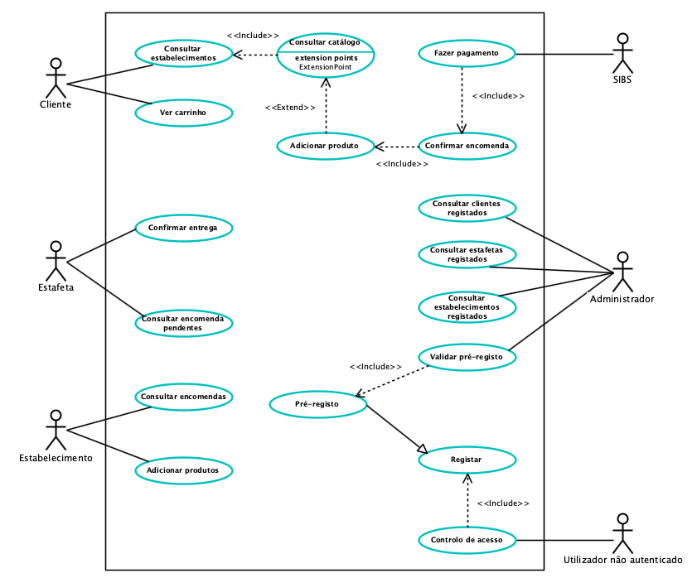

Figura 1- Diagrama de Use Cases.

1. Descrição do modelo de Base de Dados

O diagrama Entidade-Relação correspondente ao sistema (em anexo) tem como entidades principais o Cliente, o Estabelecimento e o Estafeta, em que os atributos em comum são descritos numa entidade Utilizador. Outras entidades importantes são a Encomenda e o Produto. A Encomenda é feita pelo Cliente e entregue pelo Estafeta e, por sua vez, a Encomenda contém o Produto que é vendido pelo Estabelecimento. A relação Encomenda-contém-Produto tem atributos próprios, por isso precisa de uma tabela dedicada. A dependência regional entre as entidades é resumida na entidade Concelho. O Cliente vive, o Estafeta faz entregas e o Estabelecimento serve no Concelho. Devido à existência de uma multiplicidade de 0.N:0.N, as relações Estafeta-entrega-Concelho e Estabelecimento-serve-Concelho são representadas por tabelas próprias. O Cliente pode ter Estabelecimentos favoritos, sendo esta relação também representada por um tabela dedicada. Existe também a tabela Notificação que guarda as notificações enviadas ao Cliente.

1. Descrição das várias funcionalidades da aplicação
   1. Registo

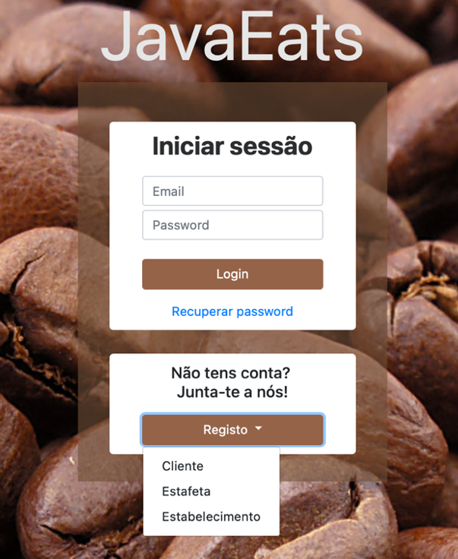

Figura 2- Página inicial onde o utilizador se pode registar.

O utilizador clica no botão Registo e tem a opção de escolher qual o perfil de utilizador com que se vai registar (cliente, estafeta ou estabelecimento), como é mostrado na figura 2. Ao escolher a opção é apresentada uma página com um formulário de registo (figura 3) para o utilizador preencher.

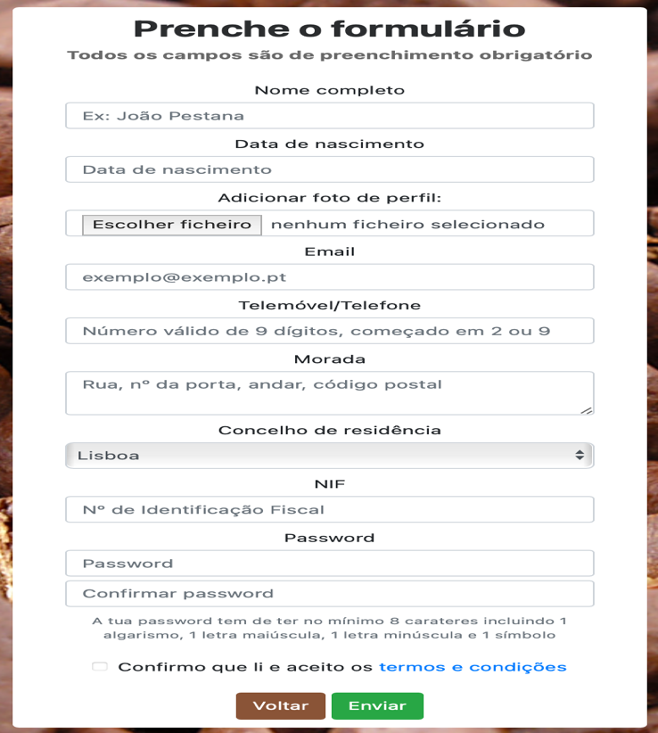

Figura 3- Formulário de registo do perfil Cliente.

O utilizador deve preencher corretamente todos os campos obrigatórios (se algum campo for mal preenchido é mostrado um aviso) e clicar no botão Enviar. Se o registo for bem sucedido é mostrada uma mensagem (figura 4).

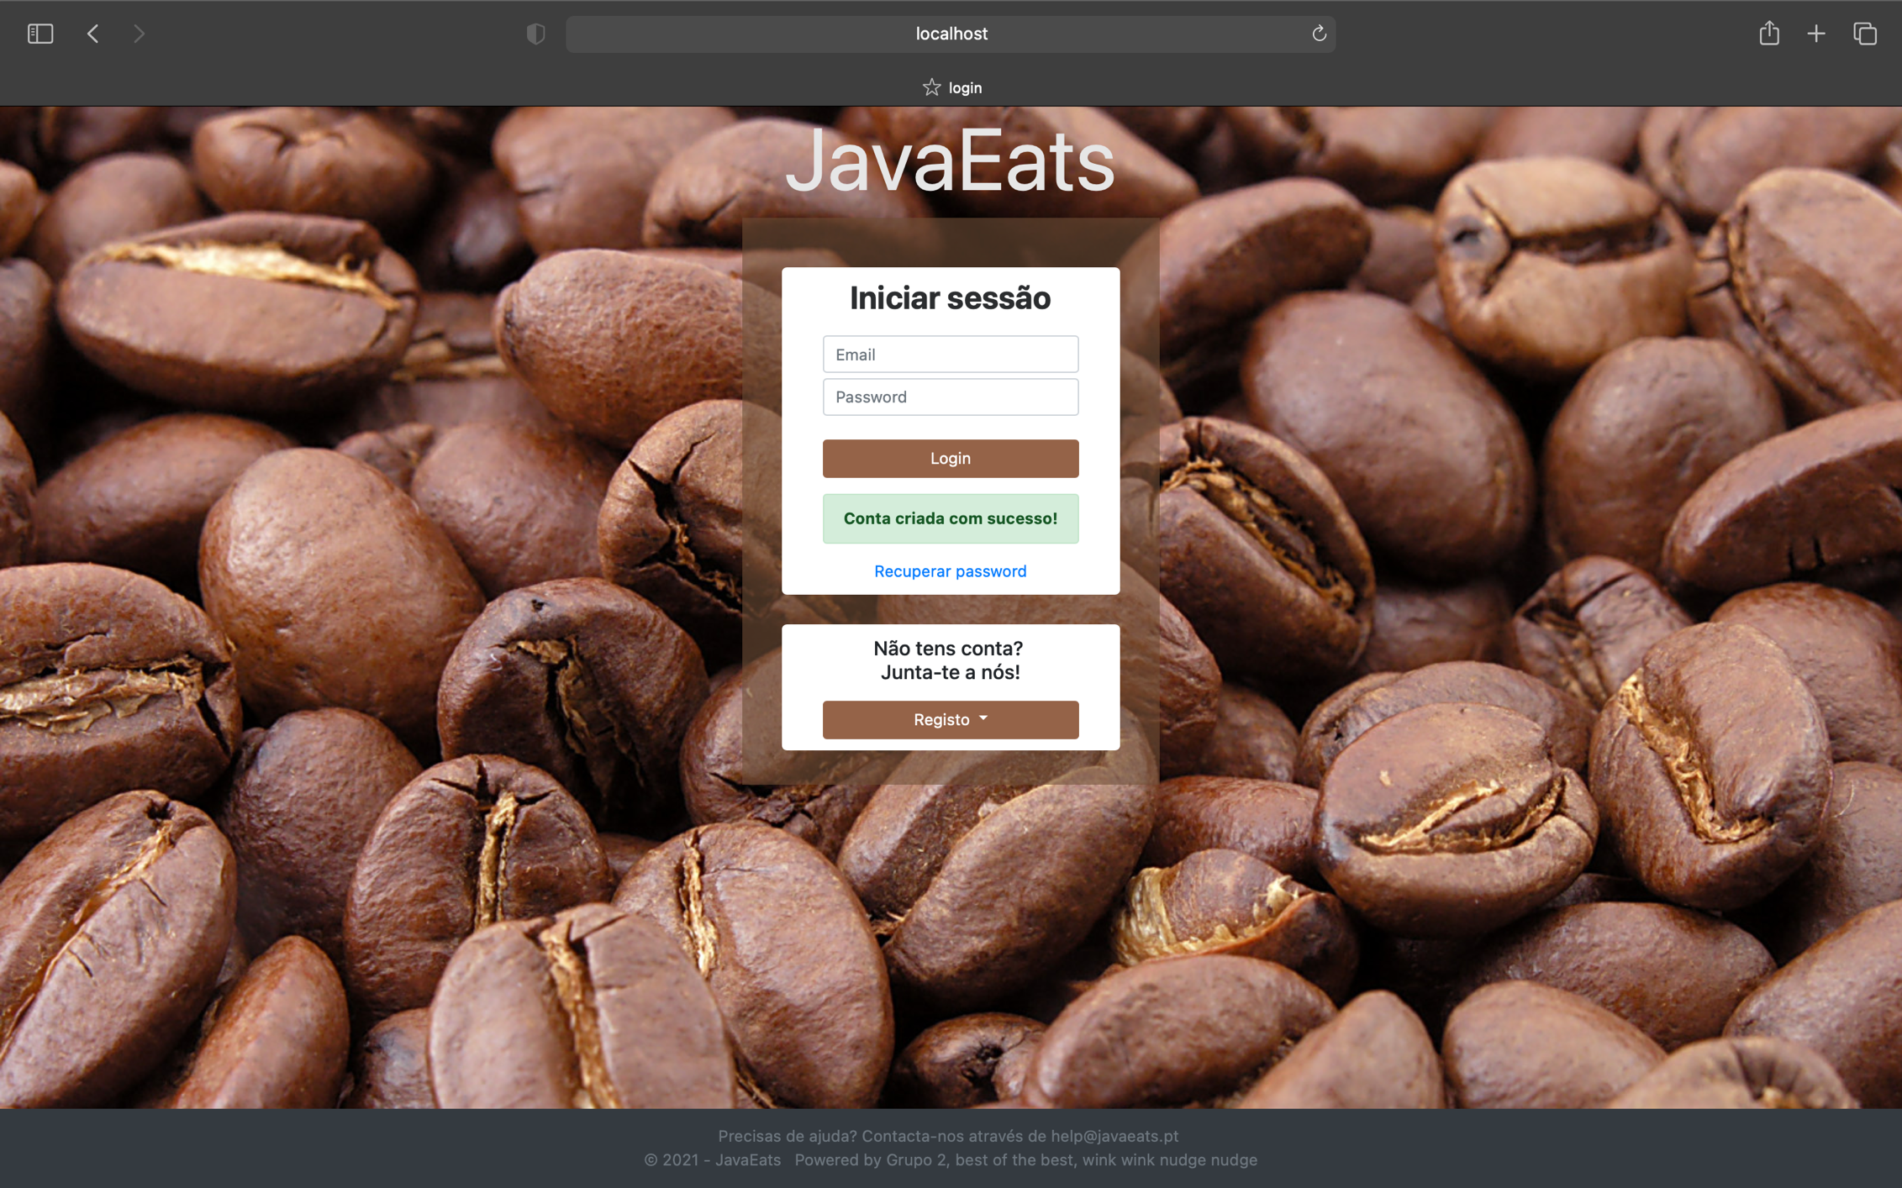

Figura 4- Mensagem de confirmação de registo bem sucedido.

* 1. Login

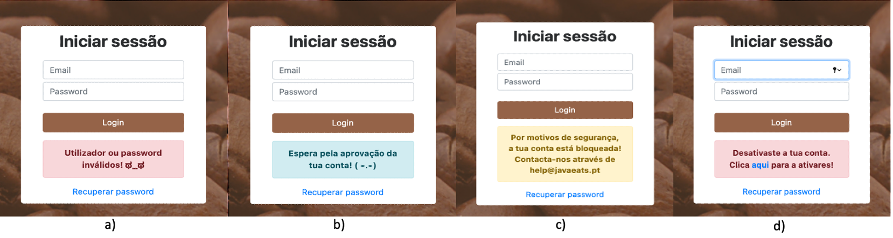Para fazer login o utilizador apenas precisa de introduzir o seu-email e a sua password. Se algum dos campos for mal preenchido aparecerá uma mensagem de erro e se o utilizador introduzir 3 vezes a password errada a sua conta fica bloqueada (o administrador pode desbloquear a conta após contacto do utilizador). Como o registo de estafetas e estabelecimentos necessita de aprovação do administrador, se estes tentarem fazer login antes da conta ser aprovada é mostrada uma mensagem de erro. Se o utilizador tiver a conta desativada, ao tentar fazer login, irá aparecer uma mensagem a perguntar se deseja reativar a conta. Na figura 5 estão representadas as diversas mensagens de erro que podem aparecer durante o login.

Figura 5- Mensagens de erro quando a) o utilizador falha o email ou password, b) a conta ainda não foi aprovada pelo administrador, c) a conta foi bloqueada ou d) a conta foi desativada.

* 1. Realizar encomenda

Após fazer login o cliente é direcionado para a homepage, onde é mostrada uma lista com todos os estabelecimentos que servem refeições no seu concelho (figura 6).

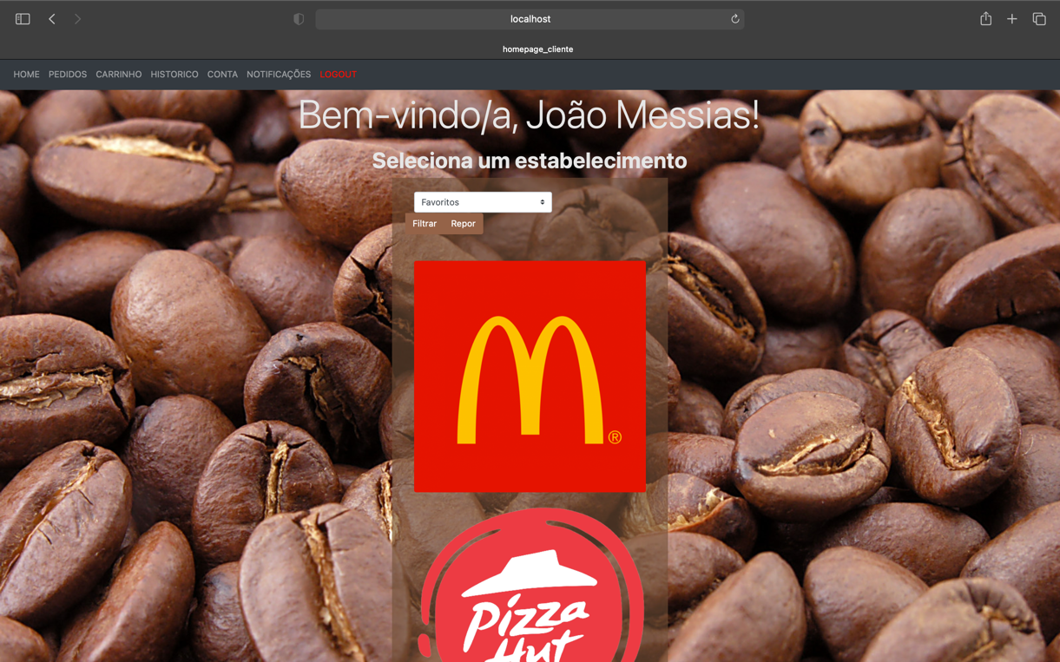

Figura 6- Homepage do cliente.

O cliente pode filtrar a lista por tipo de cozinha ou pelos seus favoritos. Ao clicar no logo do estabelecimento, o cliente é direcionado para o catálogo do mesmo (figura 7), onde pode consultar os produtos disponíveis e os respetivos detalhes. Para adicionar um produto ao carrinho o cliente deve selecionar a quantidade e clicar no botão Adicionar ao carrinho. A qualquer momento o cliente pode consultar o seu carrinho, clicando no Carrinho situado na barra de navegação.

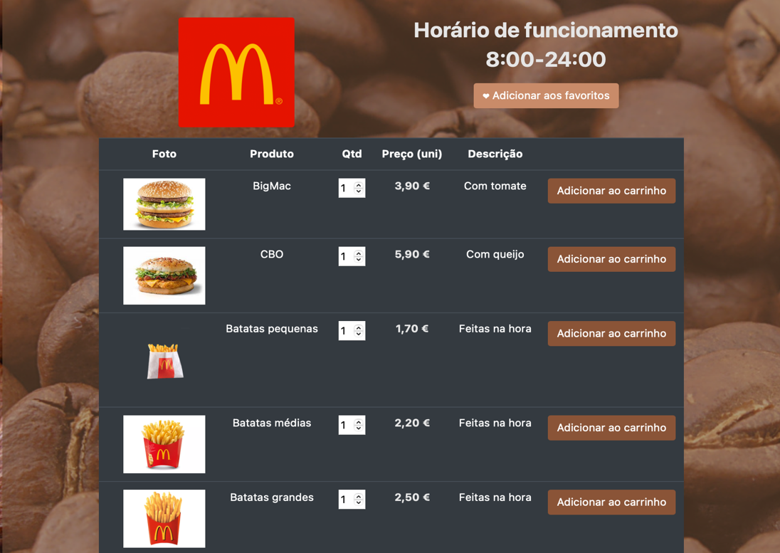

Figura 7- Exemplo de catálogo de um estabelecimento.

Para finalizar a encomenda o cliente deve ir ao Carrinho (figura 8), onde pode alterar ou remover algum produto, e clicar no botão Confirmar encomenda. É mostrado um resumo do pedido (figura 9) e se estiver tudo bem, o cliente deve clicar no botão Finalizar ou no botão Voltar se desejar alterar algum item.

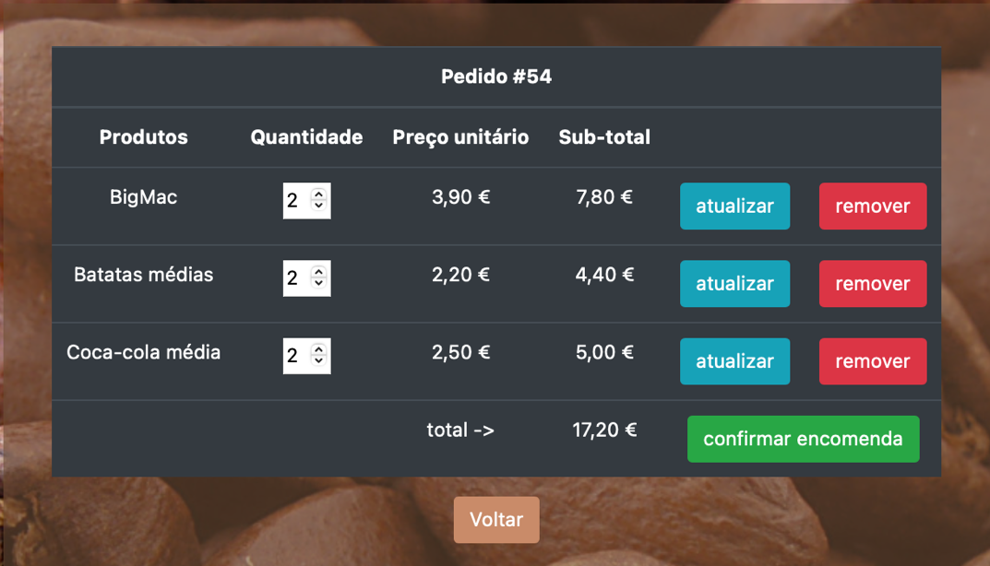

Figura 8- Carrinho do cliente.

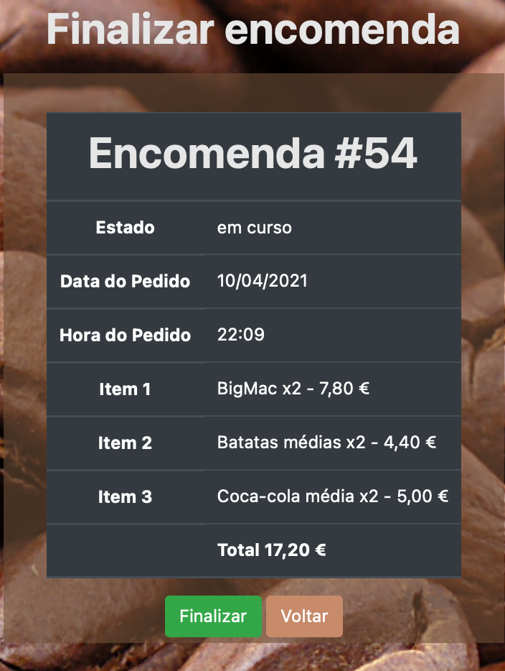

Figura 9- Resumo da encomenda.

Após clicar no botão Finalizar, a encomenda aparece na lista de pedidos pendentes do estabelecimento e também nos Pedidos na barra de navegação do cliente, onde este pode consultar o estado do mesmo.

O estabelecimento após fazer login é direcionado para a homepage (figura 10) , onde são mostradas duas listas, uma com os pedidos pendentes e outro com os pedidos aceites.

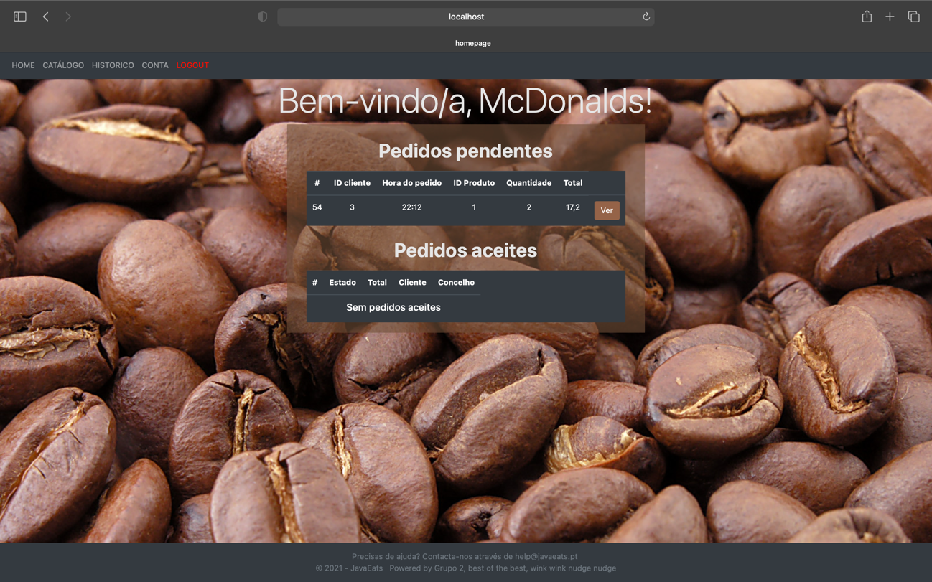

Figura 10- Homepage do estabelecimento.

Os pedidos pendentes são as encomendas que ainda não foram aceites pelo estabelecimento. O estabelecimento deve clicar no botão Ver para consultar os detalhes da encomenda (figura 11) e clicar no botão Aceitar encomenda ou Rejeitar encomenda. Se a encomenda for aceite, esta vai aparecer na lista de pedidos pendentes dos estafetas que fazem entregas no concelho do cliente. O cliente recebe uma notificação quer a sua encomenda seja aceite ou não.

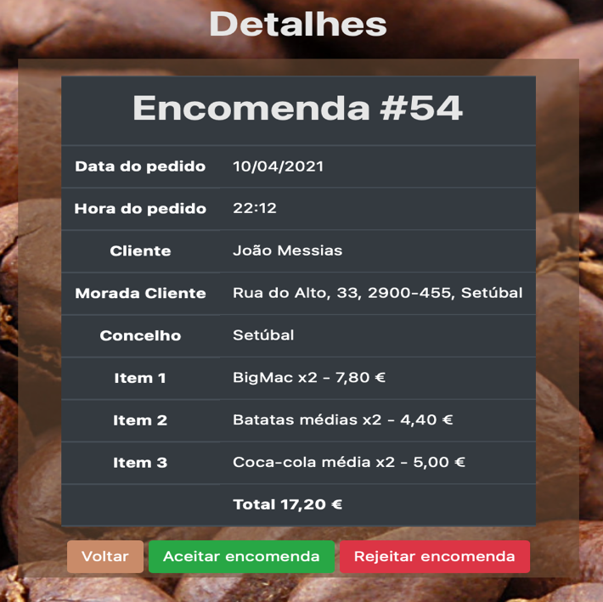

Figura 11- Detalhes da encomenda.

O estafeta após fazer login é direcionado para a homepage, onde, se o Estafeta não tiver nenhuma encomenda atribuída, é mostrada uma lista de pedidos pendentes (figura 12).

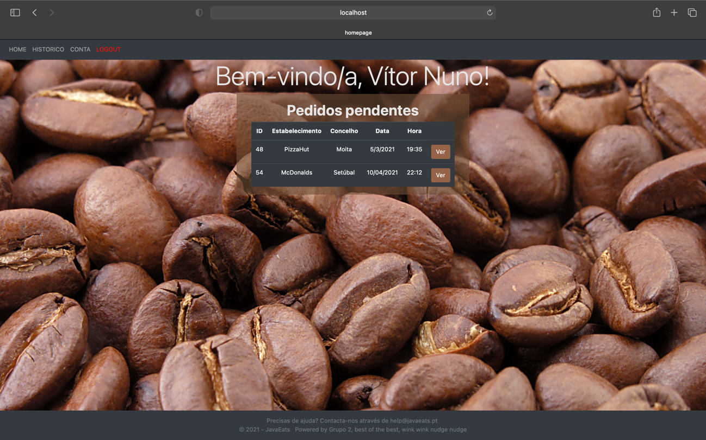

Figura 12- Homepage do estafeta.

O estafeta deve clicar no botão Ver para consultar os detalhes da encomenda (figura 13) e clicar no botão Aceitar encomenda. Os detalhes da encomenda passam a ser mostrados na homepage do estafeta (figura 14). O cliente recebe uma notificação a avisar que a sua encomenda foi atribuída a um estafeta. Quando o estafeta concluir a entrega deve clicar no botão Confirmar entrega presente na sua homepage e voltará a aparecer uma lista de pedidos pendentes. O cliente recebe uma notificação quando o estafeta confirmar a entrega do pedido.

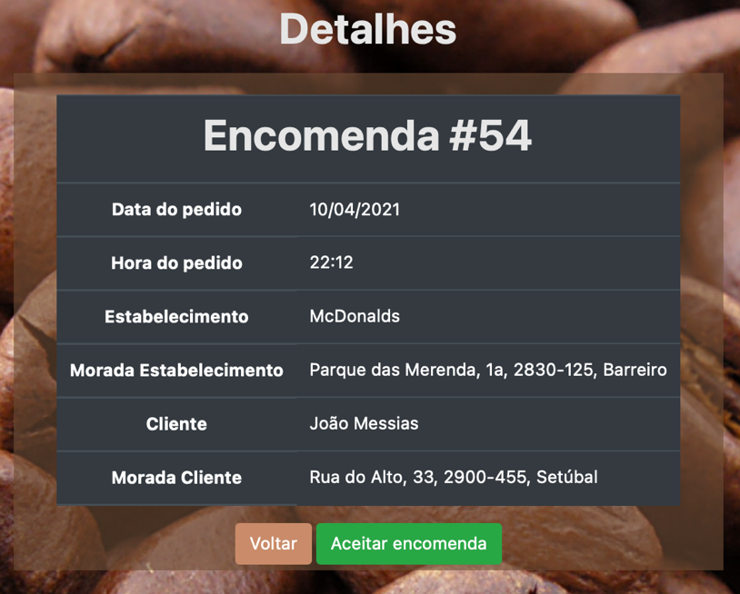

Figura 13- detalhes da encomenda.

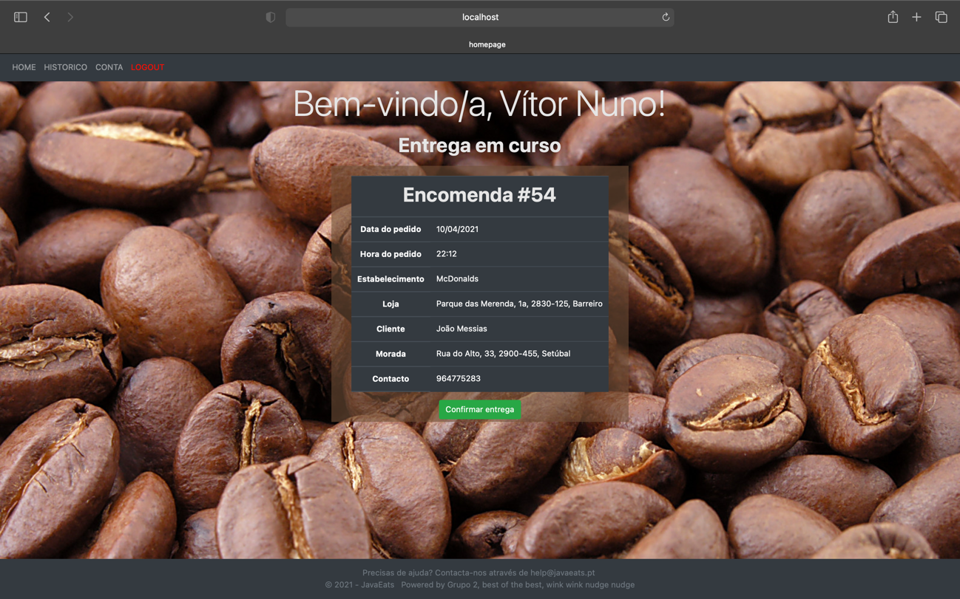

Figura 14- Homepage do estafeta quando tem uma encomenda atribuída.

* 1. Outras funcionalidades

Para além das funcionalidades descritas acima, a aplicação permite realizar outras funções:

* Os clientes, estabelecimentos e estafetas podem consultar os detalhes da sua conta, bem como alterar alguns dados da mesma. Podem também desativar a sua conta, consultar o histórico dos seus pedidos e recuperar a password;
* O cliente pode consultar as suas notificações e adicionar estabelecimentos à sua lista de favoritos;
* O administrador pode consultar detalhes das contas dos clientes, estafetas e estabelecimentos, consultar o histórico de todos os pedidos, bloquear ou desbloquear utilizadores e aceitar ou rejeitar registos de estafetas e estabelecimentos. Pode também recuperar a sua password.

1. Especificação e descrição técnica de outras soluções encontradas

A troca de mensagens por email e a interação com o meio de pagamento SIBS fazia parte dos requisitos e Use Cases, contudo por limitações técnicas estas interações foram substituídas mensagens via ecrã. Estas interações estão descritas no ponto 6.

Como não foi possível a inserção de imagens a partir de pastas fora do projeto, todas as a imagens existentes e passíveis de ser manipuladas pela aplicação encontram-se na pasta “/images/” do projeto.

1. Análise de resultados

A versão do produto de software é na medida do possível muito semelhante ao estabelecido na fase de especificação dos requisitos e user cases. A maior parte das alterações acabaram por ser meras modificações de nomenclatura e disposição dos elementos gráficos que não afetam a funcionalidade do sistema. Assim, o sistema permite:

* o registo e gestão de contas de cliente, estafeta e estabelecimento;
* consultas à sua base de dados ao administrador, bem como a todos os utilizadores registados consoante as suas credenciais de acesso;
* o registo, alteração, cancelamento de encomendas, por parte do cliente; ao estabelecimento aprovar ou rejeitar encomenda;
* que um administrador aceite a inscrição de novos estabelecimentos ou estafetas;
* a gestão das áreas geográficas servidas pelo estafeta e pelo estabelecimento, condicionando o acesso do cliente aos estabelecimentos e estafetas que servem o seu concelho;
* a filtragem de estabelecimentos por tipo de cozinha, bem como estabelecimentos preferidos pelo cliente.
* Contudo, o produto final é omisso em certas características, nomeadamente:
  + As relacionadas com envio de mensagens por email: o Requisitos RF1.5 , RF2.7 , RF15.2.4, RF16.3, RF16.8, RF20.6 (estas funcionalidades foram substituídas por mensagens diretas)
  + As relacionadas com o pagamento automático: o Requisitos RF11.4, RF11.5, o Ator SIBS e o use case UC13;
  + Outras não foram efetuadas por limitações temporais o Requisitos RF10.5, RF11.6 , RF12.4;
  + A manipulação de imagens foi restringida a images localizadas dentro do projeto

1. Conclusões

A equipa foi capaz de produzir um produto de software capaz de simular o comportamento das páginas de internet existentes no mercado. Pode-se observar que o nosso conhecimento da linguagem de programação Java é ainda limitado. Adicionalmente, a aprendizagem do código html e a sua interação com o código Java foi feita durante o processo de desenvolvimento do produto. Tendo estes fatores em conta, consideramos que o resultado é satisfatório.

1. Anexos

Anexo 1- Diagrama entidade-relação

